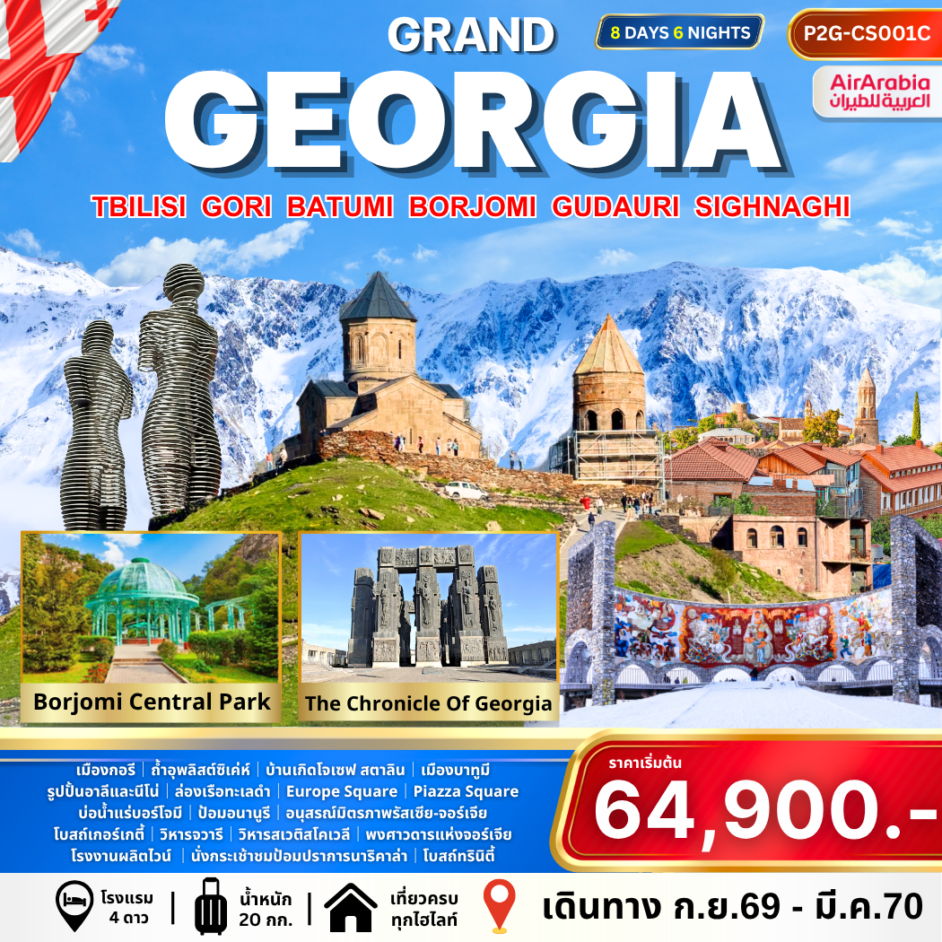

Grand Georgia 8 วัน 6 คืน

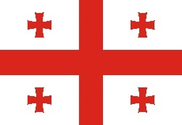
ไข่มุกแห่งเทือกเขาคอเคซัส
โดยสายการบิน Air Arabia

***เราขอท้าให้คุณไปเที่ยว “จอร์เจีย Georgia” ประเทศสุดขอบเอเชีย ในบรรยากาศฟิลยุโรป!!!

จอร์เจีย...ประเทศเล็ก ๆ ที่ตั้งอยู่บนจุดตัดระหว่างทวีปยุโรปและเอเชีย ทางทิศตะวันออกของทะเลดำ (Black Sea) เป็นประเทศที่มีประวัติศาสตร์ยาวนานกว่า 2,500 ปี ในอดีตเคยเป็นส่วนหนึ่งของสหภาพโซเวียต โอบล้อมด้วยประเทศรัสเซีย (Russia), ตุรเคีย (Turkey), อาร์เมเนีย (Armenia) และอาเซอร์ไบจาน (Azerbaijan) มีเทือกเขาคอเคซัส (Caucasus Mountains) พาดผ่าน เกิดเป็นทัศนียภาพอันงดงาม มีวัฒนธรรมเก่าแก่ยาวนาน และสถาปัตยกรรมที่สวยงามอันมีเสน่ห์เป็นเอกลักษณ์ ดังสมญานาม
“ไข่มุกแห่งคอเคซัส” (Pearl of the Caucasus)” ไปเที่ยวไหนบ้าง มาๆๆ ดูกัน.

กอรี (Gori) บ้านเกิดโจเซฟ สตาลิน, เมืองถ้ำอุพลิสต์ซิเค่ห์
บาทูมี (Batumi) ตั้งอยู่บนชายฝั่งทะเลดํา ทางตะวันตกเฉียงใต้ของจอร์เจีย ความเจริญด้านเศรษฐกิจของเมืองแห่งนี้
เติบโตขึ้นจากภาคการท่องเที่ยวและธุรกิจคาสิโน จนได้รับการขนานนามว่า “ลาสเวกัสแห่งทะเลดำ”
และอยู่ติดกับพรมแดนประเทศตุรเคีย ทำให้มีอากาศเย็นสบาย ๆ เป็นที่ชื่นชอบของนักท่องเที่ยว
รูปปั้นอาลีและนีโน่,ล่องเรือทะเลดำ, เมืองเก่า Europe Square
เมืองบอร์โจมี (Borjomi) เมืองตากอากาศที่อยู่ในหุบเขาทางตอนใต้ของประเทศจอร์เจีย ตัวเมืองตั้งอยู่กลางหุบเขาคอเคซัส ล้อมรอบด้วยป่าไม้และแหล่งต้นน้ำอันอุดมสมบูรณ์และมีชื่อเสียงในเรื่องน้ำแร่บอร์โจมี ชม Borjomi Central Park
มิทสเคต้า (Mtsketa) ชม วิหารสเวติสโคเวลี, วิหารจวารี
กูดาอูรี (Gudauri) เป็นเมืองสําหรับสกีรีสอร์ทที่มีชื่อเสียง ชม โบสถ์เกอร์เกตี้, Russian-Georgian Friendship Monument...
เมืองซิกนากี (Sighnaghi) เมืองที่เป็นเอกลักษณ์และมีความสวยงามที่สุดเมืองหนึ่งของประเทศจอร์เจีย
อยู่สูงกว่าระดับน้ำทะเล 790 เมตร ได้รับสมญานามว่าเป็น นครแห่งความรัก (Love City)
ชม อารามนักบุญนีโน่แห่งบอดบี, เมืองควาเรลี – กิจกรรมชิมไวน์จอร์เจีย
ทบิลิซี (Tbilisi) เมืองหลวงของประเทศจอร์เจีย ที่มีสีสัน รูปแบบอาคารบ้านเรือนที่ผสมผสานสถาปัตยกรรมของแต่ละยุค
รายล้อมด้วยภูเขาสูงใหญ่สวยงามมาก นับเป็นภาพที่หาได้ยากในเมืองหลวงอื่นเลยก็ว่าได้



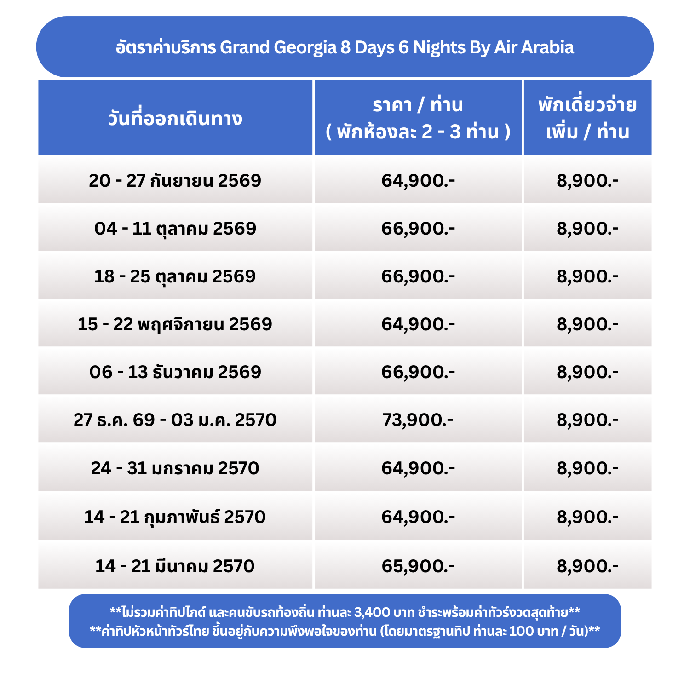
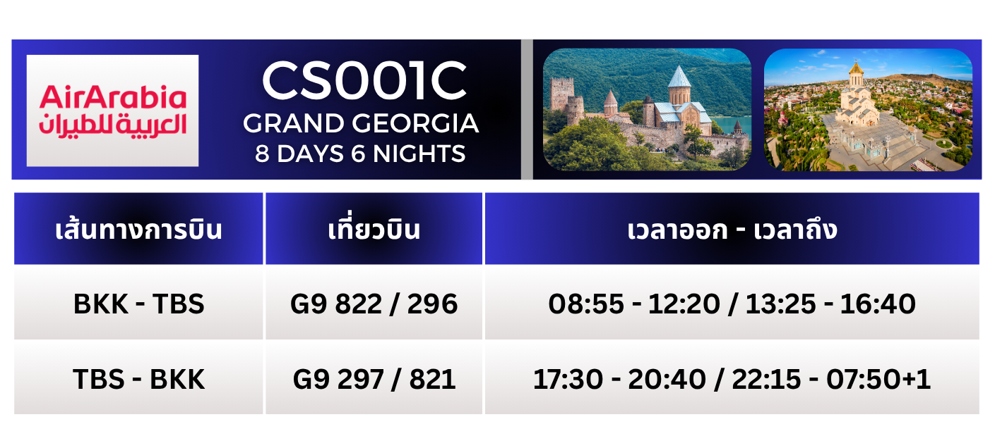

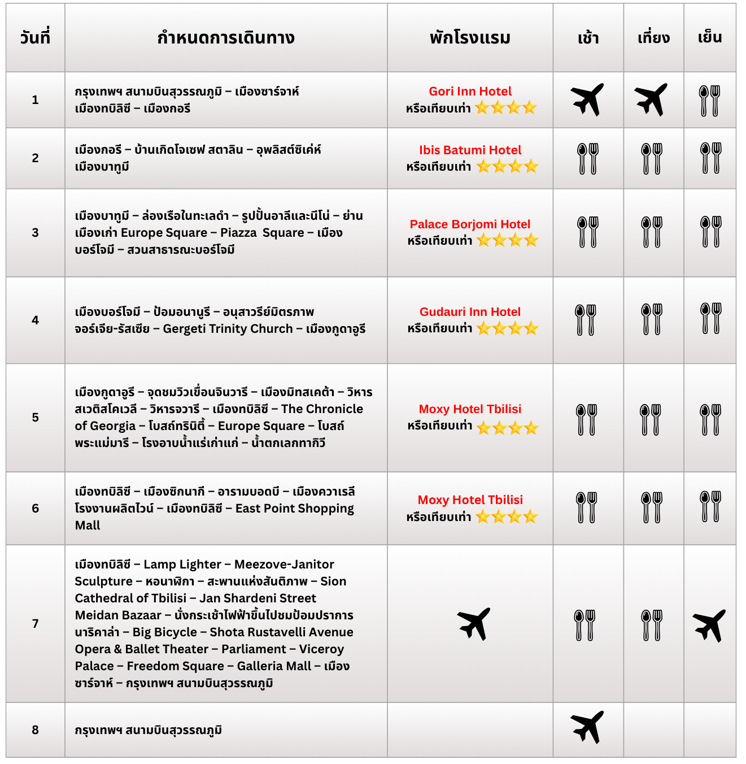

กำหนดการเดินทาง
วันแรก กรุงเทพฯ สนามบินสุวรรณภูมิ – เมืองซาร์จาห์ – เมืองทบิลีซี – เมืองกอรี
06.00 น. คณะพร้อมกัน ณ สนามบินสุวรรณภูมิ อาคารผู้โดยสารขาออก ชั้น 4 เคาน์เตอร์สายการบิน Air Arabia เจ้าหน้าที่ของบริษัทฯ คอยต้อนรับและอำนวยความสะดวกในการเช็คอิน
08.55 น. ออกเดินทางสู่ เมืองซาร์จาห์ สหรัฐอาหรับอามิเรตส์ (Sharjah) โดยสายการบิน Air Arabia เที่ยวบินที่ G9 822 (บริการอาหารบนเครื่องและเครื่องดื่ม)
(เนื่องจากตั๋วเครื่องบินของคณะเป็นตั๋วกรุ๊ป เป็นระบบ Random ไม่สามารถเลือกที่นั่งได้ ที่นั่งอาจจะไม่ได้นั่งติดกัน และไม่สามารถเลือกช่วงที่นั่งบนเครื่องบินได้ ซึ่งเป็นไปตามเงื่อนไขของสายการบิน)
12.20 น. เดินทางถึง สนามบินซาร์จาห์ (Sharjah International Airport) แวะเปลี่ยนเที่ยวบิน
13.25 น. ออกเดินทางสู่ เมืองทบิลิซี ประเทศจอร์เจีย (Tbilisi) โดยสายการบิน Air Arabia เที่ยวบินที่ G9 296 (บริการอาหารบนเครื่องและเครื่องดื่ม)
16.40 น. เดินทางถึง สนามบินทบิลิซี (Tbilisi International Airport) (เวลาที่ประเทศจอร์เจีย ช้ากว่าไทย 3 ชั่วโมง) หลังผ่านพิธีตรวจคนเข้าเมืองและศุลกากรแล้ว นำท่านเดินทางเข้าสู่ตัว เมืองทบิลิซี่ เมืองหลวงและเมืองใหญ่ที่สุดของประเทศจอร์เจีย ตั้งอยู่ริมแม่น้ำคูรา มีประชากรประมาณ 1.5 ล้านคน ที่มีบรรยากาศเหมือนอยู่ในสวิสเซอร์แลนด์ เมืองที่เต็มไปด้วยเสน่ห์ของเอกลักษณ์เมืองสมัยใหม่ที่รายล้อมด้วยสถาปัตยกรรมโบราณเก่าแก่ คำว่า “ทบิลิซี” แปลว่า “ร้อนหรืออบอุ่น” ซึ่งสภาพเมืองก็จะเต็มไปด้วยน้ำพุร้อนและหุบเขา แม้จะอยู่ในโซนเอเชียแต่ถ้าใครได้มาเที่ยวแล้วจะรู้สึกเหมือนได้มายุโรป…

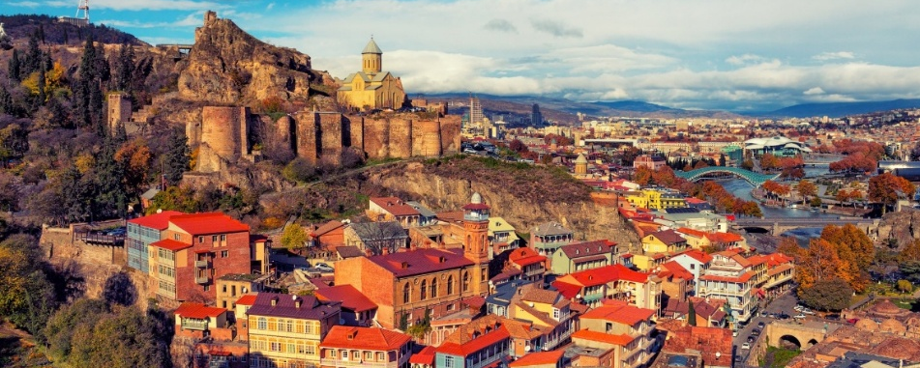

จากนั้นเดินทางต่อสู่ เมืองกอรี (Gori) (ระยะทาง 106 กม. / 1.30 ชม.) เมืองกอรี เป็นเมืองในจอร์เจียตะวันออกซึ่งเป็นเมืองหลวงของภูมิภาค Shida Kartli เมืองแห่งประวัติศาสตร์ เป็นที่รู้จักกันดีว่าเป็นบ้านเกิดของ “โจเซฟ สตาลิน” (Joseph Stalin) ชาวจอร์เจียที่ในอดีตเป็นผู้ปกครองสหภาพโซเวียตในยุคศตวรรษที่ 1920-1950 และมีชื่อเสียงเรื่องความโหดเหี้ยมในการปกครองในเมืองกอรี แห่งนี้
ค่ำ บริการอาหารค่ำ ณ ห้องอาหาร
นำท่านเข้าสู่ที่พัก Gori Inn Hotel หรือเทียบเท่า
วันที่สอง เมืองกอรี – บ้านเกิดโจเซฟ สตาลิน – อุพลิสต์ซิเค่ห์ – เมืองบาทูมี
เช้า บริการอาหารเช้า ณ ห้องอาหารของโรงแรม
นำท่านชม ด้านนอก บ้านเกิดโจเซฟ สตาลิน (House of Stalin) ซึ่งเป็นสถานที่ที่ได้รวบรวมสิ่งของเครื่องใช้ต่าง ๆ พร้อมทั้งเรื่องราวต่าง ๆ ชม รถไฟที่โจเซฟ สตาลิน ได้ใช้งานในสมัยสหภาพโซเวียต และยังมีการแสดงถึงประวัติชีวิตตั้งแต่เกิดจนกระทั่งเสียชีวิต... จากนั้นนำท่านชม อุพลิสต์ซิเค่ห์ (Uplistsikhe) (ระยะทาง 84 กม. / 1.50 ชม.) เป็นบริเวณถ้ำที่ถูกทำขึ้นเพื่อเป็นที่อยู่อาศัยของมนุษย์ในยุคการเริ่มต้นราวศตวรรษที่ 8-7 ก่อนคริสตกาล ซึ่งในอดีตเป็นเส้นทางการค้าขายสินค้าจากอินเดียสู่ทางด้านเหนือแถบหมู่บ้านมิทวารีไปยังทะเลดำและต่อไปยังโลกด้านตะวันตก ชม หมู่บ้านที่ถูกสร้างจากถ้ำ โดยมีเนื้อที่กว้างประมาณ 50 ไร่ ประกอบไปด้วยสถาปัตยกรรมการสร้างตัดหินและเจาะลึกเข้าไปเป็นที่อยู่อาศัย ซึ่งต่อมานักโบราณคดีได้ค้นพบสิ่งต่าง ๆ มากมาย รวมทั้งเครื่องทองเครื่องเงินและอัญมณีต่าง ๆ และยังมีเครื่องเซรามิคและการแกะสลักที่สวยงาม…ที่นี่ได้รับการขึ้นทะเบียนเป็นมรดกโลกโดยยูเนสโก (UNESCO) ในปีค.ศ. 2007 อีกด้วย

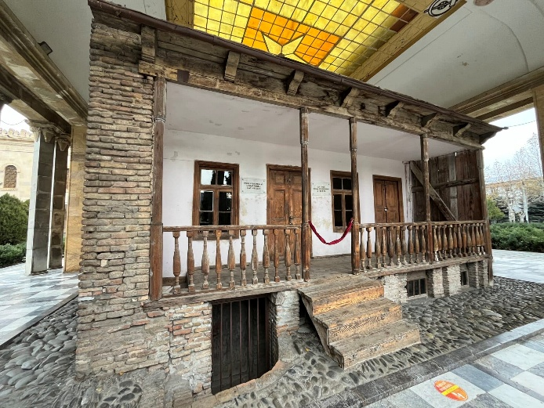
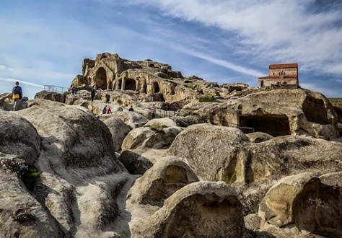

เที่ยง บริการอาหารกลางวัน ณ ห้องอาหาร
บ่าย นำท่านเดินทางสู่ เมืองบาทูมี (Batumi) (ระยะทาง 283 กม. / 3.55 ชม.) เป็นเมืองใหญ่อันดับสองของประเทศจอร์เจีย ตั้งอยู่บนชายฝั่งทะเลดําทางตะวันตกเฉียงใต้ของประเทศจอร์เจีย มีพรมแดนติดกับประเทศตุรเคีย ความเจริญด้านเศรษฐกิจของเมืองแห่งนี้เติบโตขึ้นจากภาคการท่องเที่ยวและธุรกิจคาสิโน จนได้รับการขนานนามว่า “ลาสเวกัสแห่งทะเลดำ”เดินทางถึงเมืองบาทูมี...
ค่ำ บริการอาหารค่ำ ณ ห้องอาหาร
นำท่านเข้าสู่ที่พัก Ibis Hotel Batumi หรือเทียบเท่า

วันที่สาม เมืองบาทูมี – ล่องเรือในทะเลดำ – รูปปั้นอาลีและนีโน่ – ย่านเมืองเก่า Europe Square – Piazza Square – เมืองบอร์โจมี
สวนสาธารณะบอร์โจมี

เช้า บริการอาหารเช้า ณ ห้องอาหารของโรงแรม
นำท่าน ล่องเรือในทะเลดํา ชมอ่าวเมืองบาทูมี (Black Sea) เหตุที่ได้ชื่อว่าทะเลดำก็เพราะดินโคลนชายฝั่ง ดินทรายชายหาดของทะเลแห่งนี้เป็นสีดำ อันเนื่องมาจากสารไฮโดรเจนซัลไฟด์ ท่านจะได้สัมผัสทั้งวิวทะเลดำที่กว้างใหญ่และเส้นขอบฟ้าของเมืองที่เต็มไปด้วยสีสัน วิวเมืองที่มีสถาปัตยกรรมทันสมัยอย่าง Batumi Tower, Alphabet Tower และชิงช้าสวรรค์ ตัดกับภูเขาเขียวชอุ่มริมชายฝั่ง เป็นบรรยากาศที่ผสมผสานความเป็นเมืองและธรรมชาติได้อย่างลงตัว...นำท่านสู่ ริมชายหาดทะเลดำ (Black Sea) เพื่อชม รูปปั้นอาลีและนีโน่ (Ali and Nino Statue) อนุสรณ์แห่งความรัก สร้างขึ้นโดยศิลปินชาวจอร์เจีย Tamara Kvesitadze ในปี ค.ศ.2010 รูปปั้นสูง 8 เมตร เป็นประติมากรรมทองสัมฤทธิ์ที่มีชื่อเสียงในเมืองบาทูมี แสดงให้เห็นคู่รักสองคนจากวัฒนธรรมที่แตกต่างกัน รูปปั้นจะเคลื่อนเข้าหากันทุก ๆ 8-10 นาที ดังคล้ายกอดจูบกันแล้วแยกจากกัน นอกจากนั้นยังมีร้านขายของฝาก ร้านขายน้ำผลไม้ ขนม ไปจนถึงข้าวโพดอบ และชิงช้าสวรรค์ยักษ์ (Ferris Wheel) สำหรับท่านที่อยากขึ้นไปนั่งชมวิวเมืองบาทูมีแบบ 360 องศา ที่มีความสูงถึง 55 เมตร อิสระให้ท่านเดินชมวิวทิวทัศน์และถ่ายรูปบริเวณริมฝั่งทะเลดำตามอัธยาศัย….
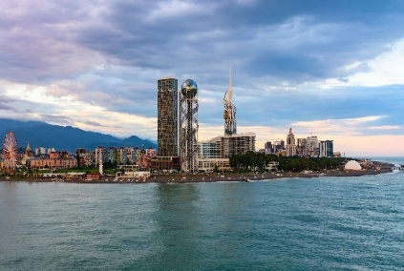
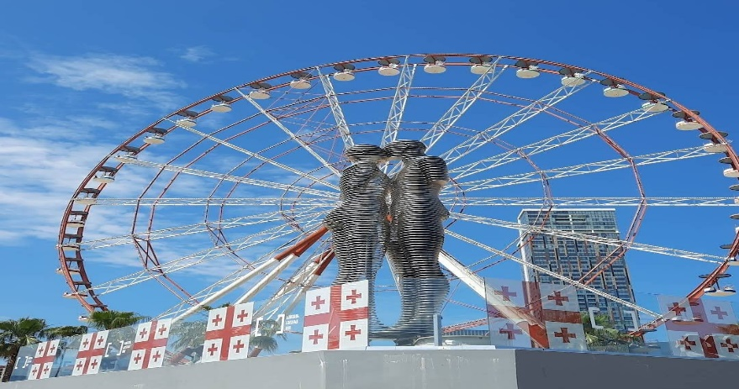

จากนั้นนำท่านเข้าสู่ ย่านเมืองเก่า Europe Square ที่เรียงรายไปด้วยตึกเก่าแก่ ถนนที่ทำจากหิน Cobble แบบสมัยเก่า สองข้างทางเป็นบ้านเรือนและตึกจากสถาปัตยกรรมดั้งเดิมที่มีระเบียงเหล็กยื่นออกมาก เป็นแนวยุโรปผสมผสานที่สวยงามมากที่สุดในเมืองบาทูมี อีกทั้งยังมีร้านอาหาร คาเฟ่ต์ ถือว่าเป็นหนึ่งในจัตุรัสที่สวยงามที่ไม่ควรพลาด ชม Piazza Square สร้างขึ้นในปีค.ศ.2009 เป็นอาคารที่ได้รับการออกแบบโดยสถาปนิกชื่อดังชาวจอร์เจีย Vazha Orbeladze สร้างด้วยสไตล์สถาปัตยกรรมแบบผสมผสาน และในปีค.ศ.2011 ที่ผ่านมา สถานที่แห่งนี้้ ได้เริ่มปรับปรุงเพื่อให้เป็นแหล่งบันเทิงและพักผ่อนหย่อนใจแห่งใหม่ของเมืองประกอบไปด้วยภัตตาคาร , โรงแรม, ไนท์คลับ ฯลฯ
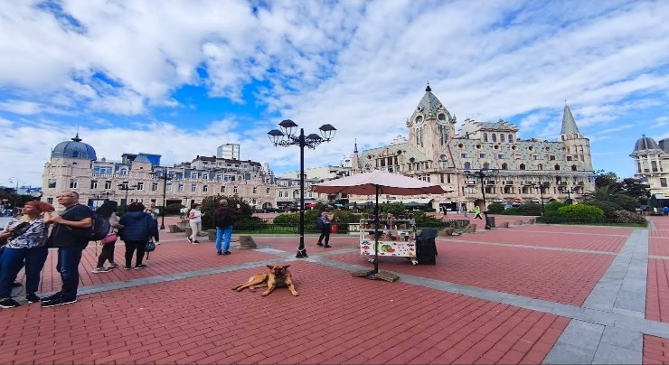
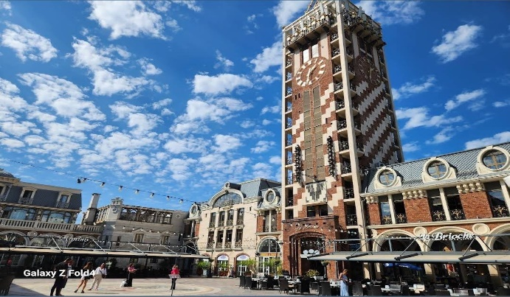

เที่ยง บริการอาหารกลางวัน ณ ห้องอาหาร
บ่าย นำท่านเดินทางสู่เมือง เมืองบอร์โจมี (Borjomi) (ระยะทาง 265 กม. / 3.55 ชม.) เป็นเมืองที่มีชื่อเสียงเรื่องน้ำแร่ และเป็นเมือง ตากอากาศมาตั้งแต่สมัยที่ประเทศจอร์เจียเป็นส่วนหนึ่งของจักรวรรดิรัสเซีย ระหว่างทางเพลิดเพลินกับวิวทิวทัศน์สองข้างทาง…
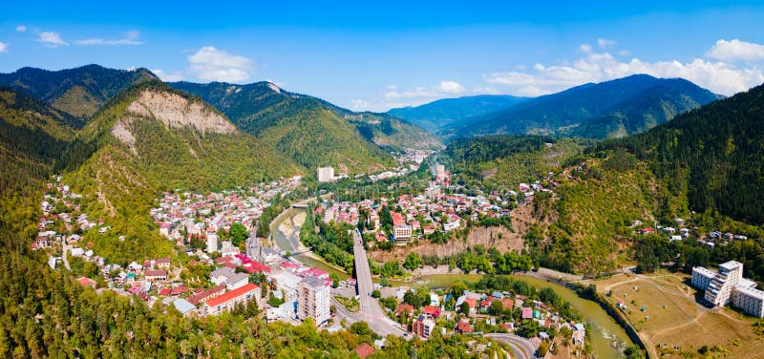

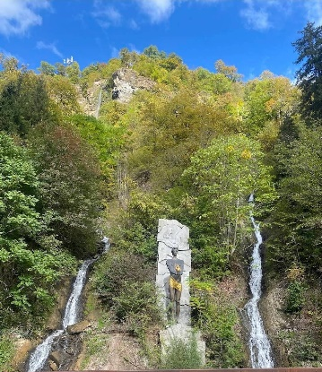
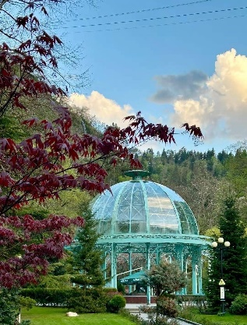
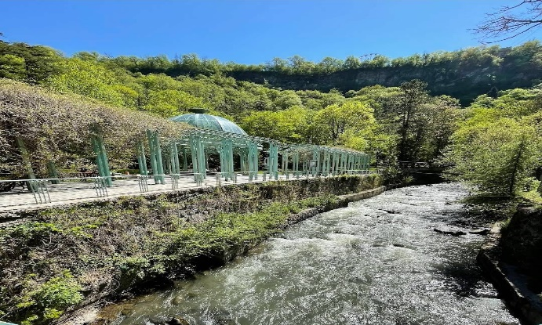
นำท่านเข้าสู่ สวนสาธารณะบอร์โจมี (Borjomi Central Park) ใจกลางเมืองบอร์โจมี ภายในสวนร่มรื่นสวยงาม เดินเข้าไปตรงกลางจะมีจุดบริการน้ำแร่ ซึ่งสามารถดื่มได้ รสชาติน้ำแร่จะออกซ่า ๆ และมีกลิ่นเล็กน้อยและด้านในจะมีน้ำตกเล็ก ๆ มีแม่น้ำไหลผ่าน บรรยากาศเย็นสบาย ๆ เขียวชะอุ่มไปด้วยต้นไม้นานาพันธุ์ เหมาะแก่การพักผ่อนหย่อนใจยิ่งนัก…

ค่ำ บริการอาหารค่ำ ณ ห้องอาหาร
นำท่านเข้าสู่ที่พัก Palace Borjomi Hotel หรือเทียบเท่า

วันที่สี่ เมืองบอร์โจมี – ป้อมอนานูรี – อนุสาวรีย์มิตรภาพจอร์เจีย-รัสเซีย – Gergeti Trinity Church – เมืองกูดาอูรี

เช้า บริการอาหารเช้า ณ ห้องอาหารของโรงแรม
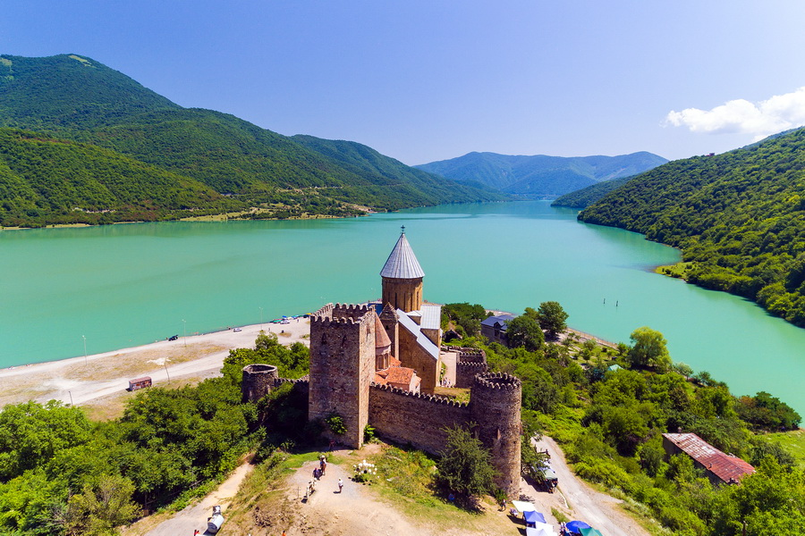
นำท่านเดินทางสู่ เมืองกูดาอูรี (Gudauri) (ระยะทาง 168 กม. / 2.20 ชม.) เป็นเมืองสําหรับสกีรีสอร์ทที่มีชื่อเสียง ตั้งอยู่บริเวณที่ราบเชิงเขาของเทือกเขาคอเคซัสใหญ่ ที่มีความสูงจากระดับน้ำทะเลประมาณ 2,100 เมตร เป็นแหล่งพักผ่อนเล่นสกีของชาวจอร์เจีย ที่จะนิยมมาเล่นในเดือนธันวาคมจนถึงเดือนเมษายน ซึ่งเป็นช่วงที่สวยงามและมีหิมะปกคลุมอยู่ตลอดเวลา มีอากาศเย็นสบายตลอดทั้งปี...ระหว่างทางแวะชม ป้อมอนานูรี (Ananuri Fortress) ป้อมปราสาทที่ตั้งอยู่ริมฝั่งแม่น้ำอรักวี เป็นที่ประทับของ เอริสตาวิส ดยุคแห่งอรักวีราชวงศ์ ศักดินาผู้ปกครองดินแดนลุ่มแม่น้ำอรักวี และบริเวณแถบนี้ยังเป็นสมรภูมิรบแย่งชิงอำนาจระหว่าง เจ้าผู้ปกครองแคว้น ภายในประกอบไปด้วยปราสาทและโบสถ์ และยังเป็นที่ฝังศพของดยุคแห่งอรักวีอีกด้วย ท่านสามารถปีนหอคอยเพื่อชมวิวทะเลสาบและเทือกเขาคอเคซัส, ชมภาพเฟรสโกและสถาปัตยกรรมคริสต์โบราณ, ถ่ายภาพวิวกำแพงหินกับทะเลสาบจินวารี ที่สะท้อนแสงกับสายน้ำระยิบระยับ...

เที่ยง บริการอาหารกลางวัน ณ ห้องอาหาร
บ่าย นำท่านชม อนุสรณ์สถานมิตรภาพแห่งรัสเซีย-จอร์เจีย (Russian-Georgian Friendship Monument) ที่สร้างขึ้นในปีค.ศ.1983 เพื่อเฉลิมฉลองครบรอบ 200 ปีของสนธิสัญญาจอร์เจียวิกและมิตรภาพที่ต่อเนื่องระหว่างโซเวียตจอร์เจียและโซเวียตรัสเซีย มีลักษณะเป็นหินทรงกลมขนาดใหญ่และโครงสร้างคอนกรีตเสริมเหล็ก จากตรงนี้สามารถมองเห็นวิว Devil's Valley ของเทือกเขาคอเคซัสได้อย่างชัดเจนงดงามยิ่งนัก.. จากนั้นนำท่านเปลี่ยนเป็น นั่งรถจี๊ป 4WD เพื่อขึ้นไปชมความสวยงามของ โบสถ์เกอร์เกตี้ (Gergeti Trinity Church) หรือมีอีกชื่อเรียกกันว่า ทสมินดา ซามีบา (Tsminda Sameba) ซึ่งเป็นชื่อเรียกที่นิยมกันของโบสถ์ศักดิ์สิทธิ์แห่งนี้ โบสถ์นี้อยู่ใกล้กับหมู่บ้านเกอร์เกตี้ในเมืองคาซเบกี้ของประเทศจอร์เจีย ตั้งอยู่บนฝั่งขวาของแม่น้ำ Chkheri บนระดับความสูง 2,170 เมตรเหนือระดับน้ำทะเล ถูกสร้างขึ้นในศตวรรษที่ 14 โดยตั้งเด่นเป็นสง่าบนยอดเขาสูงชันที่ล้อมรอบด้วยธรรมชาติอันกว้างใหญ่สุดสวยงาม การเข้าถึงโบสถ์นี้ก่อนหน้านี้จะต้องเดินเขาขึ้นไปซึ่งต้องใช้เวลาประมาณ 2 ชั่วโมง กระทั่งในเดือนธันวาคมค.ศ.2018 มีการทำถนนลาดยางขึ้นไปให้พาหนะอย่างรถยนต์สามารถเข้าถึงได้ในเวลาไม่กี่นาที....
(การเดินทางขึ้นไปชมโบสถ์ ขึ้นอยู่กับสภาพอากาศ ซึ่งเส้นทางอาจจะถูกปิดกั้นด้วยหิมะที่หรือสภาพของการจราจร หรือเหตุการณ์ทางธรรมชาติ ซึ่งอาจเป็นอุปสรรคแก่การเดินทาง บริษัทฯ ขอสงวนสิทธิ์เปลี่ยนแปลงรายการตามความเหมาะสม โดยคำนึงถึงความปลอดภัยและผลประโยชน์ของผู้เดินทางเป็นสำคัญ)

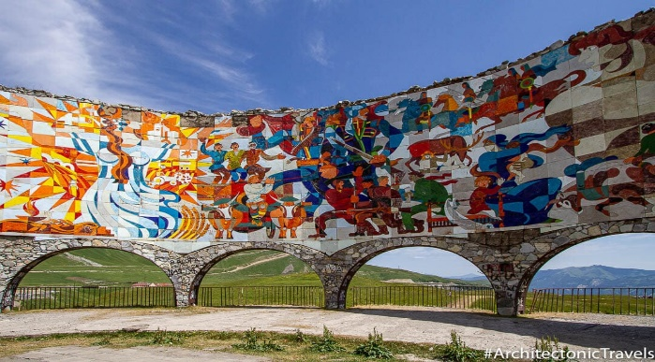
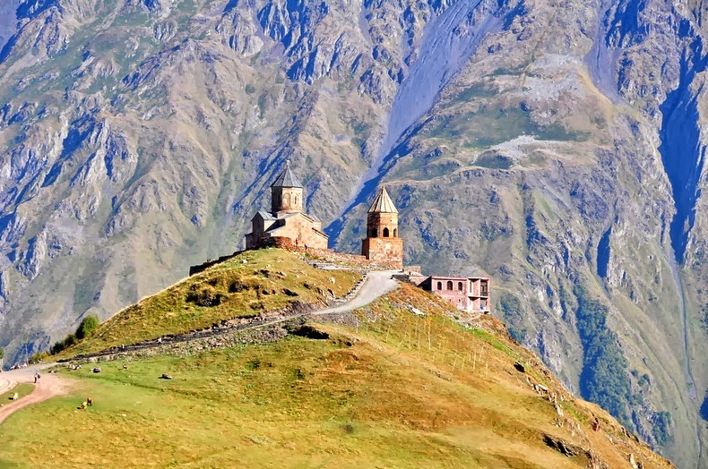

ค่ำ บริการอาหารค่ำ ณ ห้องอาหาร
นำท่านเข้าสู่ที่พัก Gudauri Inn Hotel หรือเทียบเท่า

วันที่ห้า เมืองกูดาอูรี – จุดชมวิวเขื่อนจินวารี – เมืองมิทสเคต้า – วิหารสเวติสโคเวลี – วิหารจวารี – เมืองทบิลิซี – The Chronicle of
Georgia – โบสถ์ทรินิตี้ – Europe Square – โบสถ์พระแม่มารี – โรงอาบน้ำแร่เก่าแก่ – น้ำตกเลกทากิวี

เช้า บริการอาหารเช้า ณ ห้องอาหารของโรงแรม
เดินทางสู่ เมืองมิทสเคต้า (Mtsketa) (ระยะทาง 98 กม. / 1.50 ชม.) ที่ตั้งอยู่ทางด้านเหนือห่างจากเมืองทบิลิซี เป็นเมืองที่มีความเก่าแก่แห่งหนึ่งของประเทศ มีประชากรอาศัยอยู่ประมาณ 20,000 คน เนื่องจากมีโบราณสถานทางด้านประวัติศาสตร์มากมายหลายแห่ง จึงได้รับการขึ้นทะเบียนให้เป็นมรดกโลกในปี ค.ศ. 1994...ระหว่างทางแวะชม จุดชมวิวเขื่อนจินวารี (Zhinvali Reservoir) ที่สร้างขึ้นเพื่อผลิตกระแสไฟฟ้าจากพลังงานน้ำในแม่น้ำอรักวีในเทือกเขาคอเคซัส เขื่อนเก็บน้ำนี้ทำให้ชาวเมืองทบิลิซีมีน้ำไว้ดื่มไว้ใช้ มีวิวทิวทัศน์ที่สวยงดงาม มีความเงียบสงบ มีน้ำสีฟ้าคราม เหมาะสำหรับนักท่องเที่ยวที่ชอบถ่ายภาพ สถานที่แห่งนี้ได้กลายเป็นหนึ่งในมรดกโลกในปีค.ศ. 2007...นำท่านชม วิหารสเวติสโคเวลี (Svetitskoveli Cathedral) ตั้งอยู่บนภูเขาที่มีแม่น้ำสองสายไหลมาบรรจบกัน คือ แม่น้ำมิควารี และ แม่น้ำอรักวี และถ้ามองออกไปข้ามเมืองมิทสเคต้าไปยังบริเวณที่กว้างใหญ่ซึ่งในอดีตเคยเป็น อาณาจักรของไอบีเรีย (Kingdom of Iberia) ซึ่งได้เคยปกครองดินแดนในบริเวณนี้ตั้งแต่ 400 ปีก่อนคริสตกาล จนถึงราวคริสต์ศตวรรษที่ 5 ที่มีรูปแบบของจอร์เจียออร์โธด็อกซ์ ถูกสร้างขึ้นในราวศตวรรษที่ 11 โบสถ์แห่งนี้ถือเป็นศูนย์กลางทางศาสนาที่ศักดิ์สิทธิ์ที่สุดของประเทศจอร์เจีย สร้างขึ้นโดยสถาปนิกชาวจอร์เจีย ชื่อ Arsukisdze มีขนาดใหญ่เป็นอันดับสองของประเทศ อีกทั้งยังเป็นศูนย์กลางที่ทําให้ชาวจอร์เจียเปลี่ยนความเชื่อและหันมานับถือศาสนาคริสต์ และให้ศาสนาคริสต์เป็นศาสนาประจําชาติของจอร์เจียเมื่อปี ค.ศ.337 และถือเป็นสิ่งก่อสร้างยุคโบราณที่มีขนาดใหญ่ที่สุดของประเทศจอร์เจีย ภายในมีภาพเขียนสีเฟรสโกอย่างงดงาม...
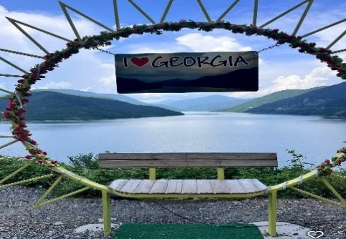
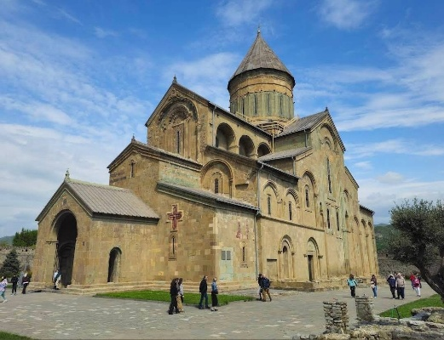
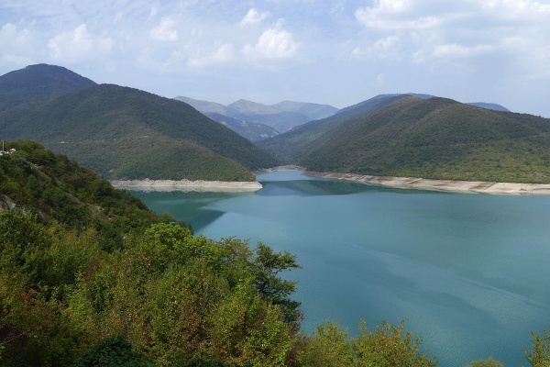

เที่ยง บริการอาหารกลางวัน ณ ห้องอาหาร
บ่าย นำท่านชม วิหารจวารี (Jvari Monastery) โบสถ์แห่งไม้กางเขนอันศักดิ์สิทธิ์สร้างขึ้นเมื่อคริสตวรรษที่ 6 บนภูเขาที่มีทิวทัศน์อันงดงามแม่น้ำสองสายมาบรรจบกันคือ แม่น้ำมิควารี (Mtkvari River) และ แม่น้ำอรักวี (Aragvi River)…
สมควรแก่เวลา…เดินทางสู่ เมืองทบิลิซี (Tbilisi) นำท่านไปชม พงศวดารแห่งจอร์เจีย หรือ อนุเสารีย์ประวัติศาสตร์จอร์เจีย (The Chronicle of Georgia) ตั้งอยู่บนเนินเขาด้านเหนือของทะเลสาบทบิลิซี โดยเล่าถึงประวัติศาสตร์ 3,000 ปี ในการปกครองของจอร์เจีย ด้วยรูปสลักเกี่ยวกับกษัตริย์ วีรบุรุษของชาติ และพระเยซูคริสต์ที่หล่อภาพไว้บนเสาเหล็ก ความสูงประมาณ 30 - 35 เมตร จำนวนถึง 16 เสา และด้วยความอลังการของอนุสรณ์แห่งนี้ทำให้ได้ชื่อว่าเป็น Stonehenge of Georgia...
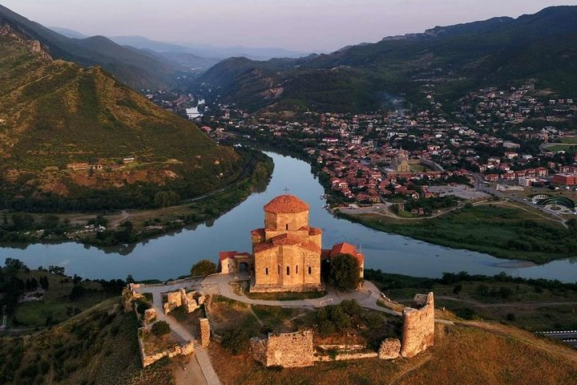
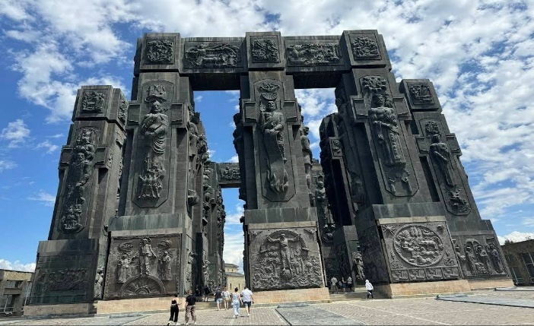

นำท่านชม โบสถ์ทรินิตี้ (Holy Trinity Cathedral of Tbilisi) หรือ ซามีบา (Sameba Cathedral) มีความหมายว่า โบสถ์พระตรีเอกานุภาพศักดิ์สิทธิ์แห่งเมืองทบิลิซี หรือ อารามซามีบา ชื่อเรียกของคนท้องถิ่น เป็นวิหารหลักของชาวคริสต์นิกายจอร์เจียนออร์โธดอกซ์ในเมืองทบิลิซี ก่อสร้างขึ้นระหว่างปี ค.ศ. 1995 - 2004 ใหญ่ที่สุดอันดับ 3 ของศาสนสถานในนิกายออร์โธด็อกซ์ตะวันออกทั่วโลก แม้จะมีอายุไม่มากแต่ก็เป็นโบสถ์ตัวอย่างของสถาปัตยกรรมแบบจอร์เจียนท้องถิ่น ที่มีรูปแบบทางศิลปะจากไบแซนไทน์ โบสถ์เป็นอาคารขนาดใหญ่ที่โดดเด่น....นำท่านเข้าสู่ ย่านจัตุรัสยุโรป (Europe Square) สัญลักษณ์แห่งความสัมพันธ์ที่ยาวนานระหว่างจอร์เจียและเยอรมนี ในระหว่างการเยี่ยมเยือนเยอรมนีในเดือนมิถุนายนปีค.ศ.2017 นายกรัฐมนตรีจอร์เจียได้รับชิ้นส่วนของกำแพงเบอร์ลิน ซึ่งเป็นสัญลักษณ์ที่ทรงพลังของมิตรภาพจอร์เจียเยอรมัน ท่านจะได้พบกับนาฬิกาดอกไม้ที่โดดเด่น ร้านอาหาร Rike ที่สวยงาม สถานีล่างของกระเช้าไฟฟ้า Areal สนามเด็กเล่น สถานีเรือข้ามฟากแม่น้ำมิทควารี และรูปปั้นที่ทรงพลังที่เคารพนับถือเหล่านักแต่งเพลงชื่อดังชาวจอร์เจีย ดาวิท ซาราจิชวิลี อย่างน่าอัศจรรย์…
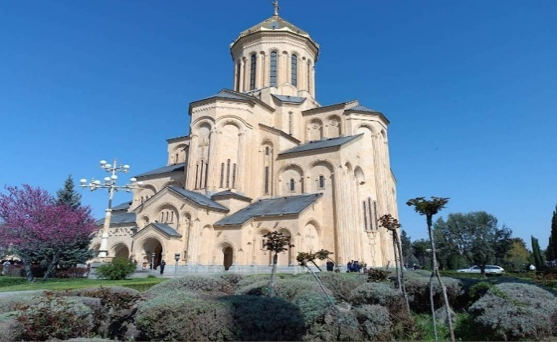
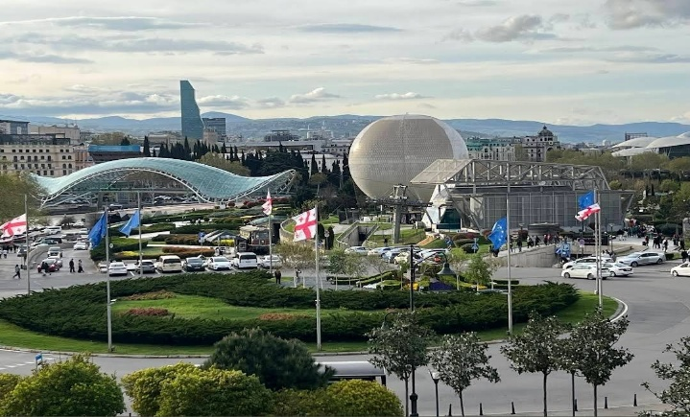

ชม โบสถ์เมเตคีห์ (Metekhi Church) หรือ โบสถ์พระแม่มารี เป็นโบสถ์เก่าแก่ที่สวยงาม สร้างขึ้นตั้งแต่สมัยคริสต์ศตวรรษที่ 12 ตั้งอยู่บนหน้าผาเหนือแม่น้ำคูรา ใกล้กับป้อมนาริคาล่าและตรงข้ามกับเขตเมืองเก่า สามารถมองเห็นทิวทัศน์ที่งดงามที่สุดแห่งหนึ่งในเมืองทบิลิซี อีกทั้งยังมีรูปปั้นของกษัตริย์วัคตัง กอร์กาชาลี ผู้ก่อตั้งเมืองทบิลิซี ทรงม้าที่ตั้งอยู่ข้างโบสถ์ใกล้ชิดกัน...แวะถ่ายรูปภายนอก โรงอาบน้ำแร่เก่าแก่ (Sulphur Bath) ในย่านโซโลลากี ซึ่งที่นี่มีชื่อเสียงโด่งดังในเรื่องบ่อน้ำร้อนกำมะถันธรรมชาติ... ชม น้ำตกเลกทากิวี (Leghvtakhevi Waterfall) ที่ตั้งอยู่บริเวณกลางเมืองเก่า เป็นน้ำตกที่มีขนาดไม่ใหญ่มาก และมีน้ำไหลตลอดทั้งปี ซึ่งบริเวณน้ำตกจะมีสะพานที่มีกุญแจสีทองคล้องกันจนเต็มสะพาน.
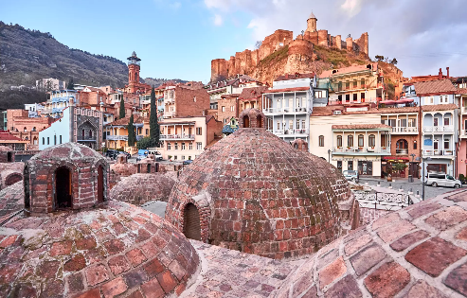
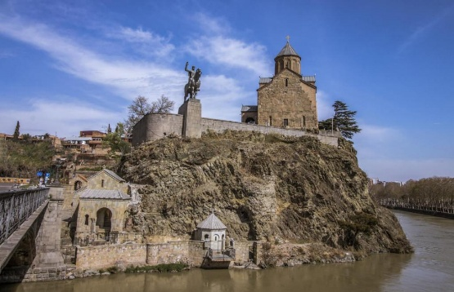
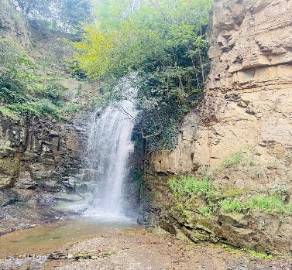

ค่ำ บริการอาหารค่ำ ณ ห้องอาหาร
นำท่านเข้าสู่ที่พัก Moxy Hotel หรือเทียบเท่า

วันที่หก เมืองทบิลิซี – เมืองซิกนากี – อารามบอดบี – เมืองควาเรลี – โรงงานผลิตไวน์ – เมืองทบิลิซี – East Point Shopping Mall
เช้า บริการอาหารเช้า ณ ห้องอาหารของโรงแรม
นำท่านเดินทางสู่ เมืองซิกนากี (Sighnaghi) (ระยะทาง 106 กม. / 1.35 ชม.) เป็นเมืองที่มีหมู่บ้านเล็ก ๆ น่ารักบนเนินเขา และเป็นเมืองป้อมปราการในศตวรรษที่ 17 สามารถชื่นชมกับภูมิทัศน์ตระการตาของเทือกเขาคอเคซัสได้อย่างใกล้ชิด รวมถึงสถาปัตยกรรมและสีสันของบ้านเรือนตามเนินเขา ทำให้เมืองซิกนากีเป็นที่นิยมของนักท่องเที่ยวกลุ่มคู่รัก และได้รับอีกสมญานามว่า นครแห่งความรัก ท่านจะได้เห็นแนว กำแพงเมืองโบราณ (Sighnaghi City Wall) ที่เหลืออยู่และตัวเมืองเก่า นอกจากนั้นเมืองซิกนากียังเป็นศูนย์กลางทางศิลปะของพวกช่างฝีมือแขนงต่างๆ เช่นเดียวกับชื่อเสียงด้านการทำไร่องุ่นซึ่งมีกำลังการผลิตไวน์ได้ถึง 70% ของประเทศ... นำท่านชม อารามบอดบี (Bodbe Monastery) ในประเทศจอร์เจีย สร้างขึ้นเพื่อรำลึกถึงการเปลี่ยนคนทั้้งประเทศไปนับถือศาสนาคริสต์ นำโดยกษัตริย์ Mirian ที่ 3 แห่งราชวงศ์ IBeria แห่ง Saint Nino ภายในโบสถ์มีจิตรกรรมฝาผนังที่วิจิตรงดงามและหลุมฝังศพของ San Nino… (ไม่อนุญาตให้ถ่ายรูปด้านใน)
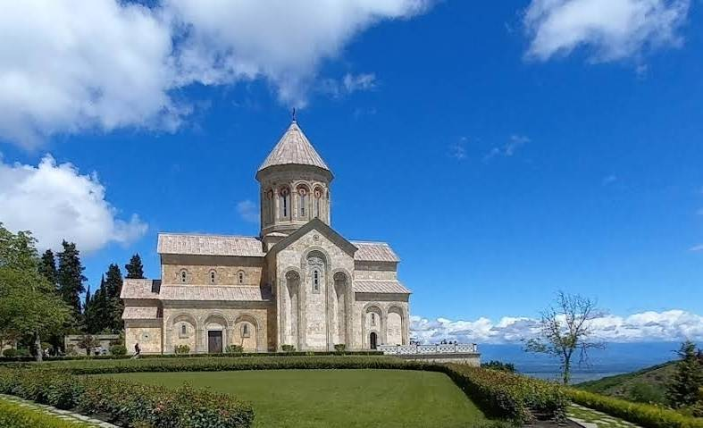

เที่ยง บริการอาหารกลางวัน ณ ห้องอาหาร
บ่าย นำท่านเดินทางสู่ เมืองควาเรลี (Kvareli) เป็นเมืองเล็ก ๆ ของแคว้นคาเคติ ที่่ชื่อเมืองนั้้นแปลว่า ไวน์ที่่นี่เป็นแหล่งผลิตไวน์ที่่สำคัญของจอร์เจีย ให้ท่านได้ชมอุโมงเก็บไวน์พร้อมลองลิ้มรสไวน์ควาเรลี (Wine Testing) ที่่ขึ้นชื่อ ณ โรงงานผลิตไวน์ Winery Khareba ให้ท่านได้ลองลิ้มชิมไวน์รสเลิศ (2 แก้ว) และเลือกซื้อเป็นของฝากคนทางบ้านได้ตามอัธยาศัย...
สมควรแก่เวลา…นำท่านเดินทางกลับสู่ เมืองทบิลิซี (Tblisi) จากนั้นอิสระช้อปปิ้งที่ East Point Shopping Mall เป็นเอาท์เลทและห้างสรรพสินค้าขนาดใหญ่ที่มีสินค้าและร้านค้ามากมาย อิสระให้ท่านช้อปปิ้งตามอัธยาศัย…
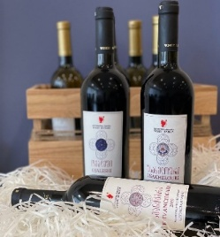
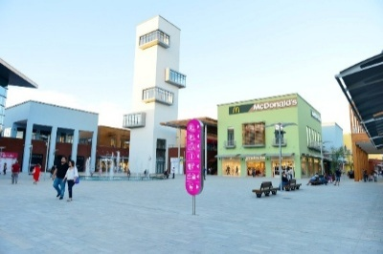
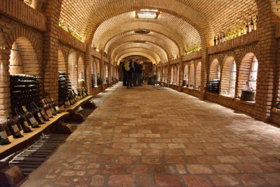

ค่ำ บริการอาหารค่ำ ณ ห้องอาหาร (Dinner with Show+Wine)
นำท่านเข้าสู่ที่พัก Moxy Hotel หรือเทียบเท่า

วันที่เจ็ด เมืองทบิลิซี – Lamp Lighter – Meezove-Janitor Sculpture – หอนาฬิกา – สะพานแห่งสันติภาพ – Sion Cathedral of
Tbilisi – Jan Shardeni Street – Meidan Bazaar – นั่งกระเช้าไฟฟ้าขึ้นไปชมป้อมปราการนาริคาล่า – Big Bicycle – Shota
Rustavelli Avenue – Opera & Ballet Theater – Parliament – Viceroy Palace – Freedom Square – Galleria Mall
เมืองซาร์จาห์ – กรุงเทพฯ สนามบินสุวรรณภูมิ

เช้า บริการอาหารเช้า ณ ห้องอาหารของโรงแรม
นำท่านเดินเท้าเข้าสู่ ย่านเมืองเก่า (Old Town Tbilisi) ชม อนุสาวรีย์ Lamp Lighter ที่ระลึกถึงผู้จุดโคมไฟสตรีทแบบดั้งเดิมในเมืองทบิลิซี ประเทศจอร์เจีย พร้อมชม Meezove-Janitor Sculpture ผลงานประติมากรรมชายภารโรงสุดมีเสน่ห์ จุดถ่ายรูปแปลกตาที่สะท้อนชีวิตผู้คนในเมือง จากนั้นชม หอนาฬิกา (The Clock Tower) ตั้งอยู่ท่ามกลางถนนที่ปูด้วยหินแปลกตา เป็นหอคอยสไตล์โมเดิร์น มีนาฬิกาขนาดใหญ่ตั้งอยู่ตรงกลางและมีเสาเอนด้านข้างทุก ๆ ชั่วโมงจะมีหน้าต่างเปิดออก และมีหุ่นเทวดามาเคาะระฆังที่แขวนอยู่ เหมือนกับหลุดมาจากเทพนิยาย เป็นจุดถ่ายรูปเช็คอินของผู้มาเยือน ภายในเป็นร้านขายของชำร่วย…เดินต่อไปชม สะพานแห่งสันติภาพ (Bridge of Peace) งานสถาปัตยกรรมที่ออกแบบโดยสถาปนิกชาวอิตาเลียน Michele De Lucchi โดยมีความยาว 150 เมตร และใช้เป็นตัวเชื่อมระหว่างตัวเมืองเก่าและเมืองใหม่ของทบิลิซี มีแม่น้ำคูร่า (Kura) ที่ไหลมาจากฝั่งประเทศตุรเคีย ผ่านกลางเมืองทบิลิซี โครงสร้างหลักของสะพานแห่งนี้ทำจากเหล็กและกระจกใส เปิดใช้งานครั้งแรกเมื่อปีค.ศ.2010 และจัดว่าเป็นงานสถาปัตยกรรมยุคใหม่ที่มีความสวยงามชิ้นหนึ่งของจอร์เจีย...นำท่านชม มหาวิหารซีโอนีแห่งทบิลิซี (Sioni Cathedral of Tbilisi) มหาวิหารเก่าแก่ตั้งแต่ศตวรรษที่ 6–7 แสดงประวัติศาสตร์ยาวนานของคริสตจักรจอร์เจียและเป็นศูนย์กลางความศรัทธาของชาวเมือง ตัวอาคารผสานสถาปัตยกรรมดั้งเดิมกับลวดลายแกะสลักอันประณีต พร้อมภาพจิตรกรรมฝาผนังที่เล่าเรื่องราวทางศาสนาอย่างงดงาม นำท่านเดินเล่นย่าน Jan Shardeni Street ถนนคนเดินสุดคึกคักใจกลางทบิลิซี เต็มไปด้วยคาเฟ่ต์ บาร์ และแกลเลอรีศิลปะบรรยากาศยุโรป และนำท่านเข้าสู่ย่าน Meidan Bazaar ย่านการค้าเก่าแก่ที่ตั้งอยู่คู่กับเมืองทบิลิซีมาช้านาน ลักษณะคล้ายอุโมงค์ทางเดินใต้ดิน มีร้านค้ามากมายโดยจะเน้นผลิตภัณฑ์ของจอร์เจีย เช่น ร้านไวน์ ชา เครื่องเทศ ช็อคโกแลต เครื่องประดับ ตลอดจนสินค้าที่ระลึกต่าง ๆ
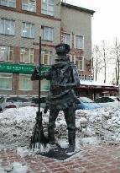
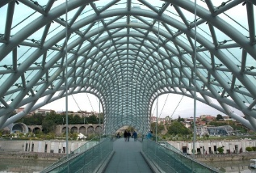
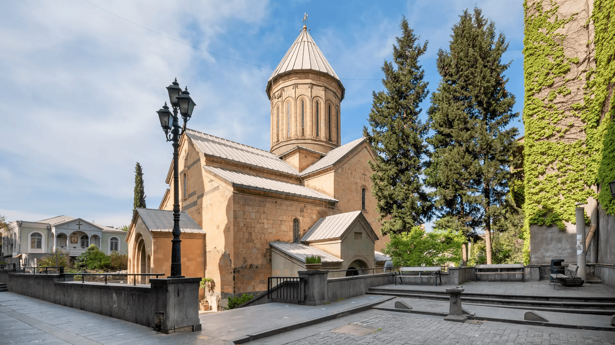
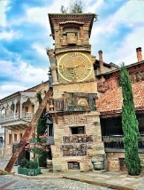

นำท่าน นั่งกระเช้าไฟฟ้า ขึ้นไปชม ป้อมปราการนาริคาล่า (Narikala Fortress) สร้างขึ้นครั้งแรกช่วงคริสต์วรรษที่ 4 ในรูปแบบของชูริสทซิเค อันหมายถึงรูปแบบที่ไม่มีความสม่ำเสมอกัน และเมื่อพวกมองโกลได้เข้ามายึดครอง ก็ได้เรียกชื่อป้อมแห่งนี้ว่า นารินกาลา (Narin Qala) ซึ่งมีความหมายถึงป้อมอันเล็ก (Little Fortress)…จากนั้นแวะถ่ายรูปกับ Big Bicycle จุดถ่ายรูปจักรยานยักษ์สุดเก๋ สัญลักษณ์ความสนุกและสีสันของเมืองทบิลิซี นำท่านเข้าสู่ Shota Rustaveli Avenue ถนนสายสำคัญของเมือง เต็มไปด้วยสถาปัตยกรรมคลาสสิก ร้านค้า และคาเฟ่ต์เก๋ ๆ เดินเล่นหรือขับรถผ่านก็ได้บรรยากาศเมืองเก่าที่มีชีวิตชีวา ชมภายนอก Opera & Ballet Theater อาคารโอเปร่าและบัลเลต์สุดหรู สถาปัตยกรรมยุโรปงดงามตระการตา มีการแสดงศิลปะหรือการถ่ายภาพ เป็นอีกหนึ่งแลนด์มาร์กสำคัญของเมือง ชมภายนอก Parliament of Georgia อาคารรัฐสภาแห่งจอร์เจีย สัญลักษณ์การเมืองและประวัติศาสตร์ และชมภายนอก Viceroy Palace พระราชวังเก่าแก่ในย่านเมืองเก่าทบิลิซี สะท้อนความหรูหราและประวัติศาสตร์ เป็นจุดถ่ายรูปสวยและสำรวจสถาปัตยกรรมยุคโบราณ อิสระให้ท่านเดินเล่น ณ Freedom Square จัตุรัสกลางเมืองสำคัญของทบิลิซี เต็มไปด้วยชีวิตชีวาและกิจกรรมต่าง ๆ เหมาะสำหรับเดินเล่น ชมบรรยากาศเมือง จากนั้นนำท่าน ช้อปปิ้ง ณ ห้างสรรพสินค้า Galleria Mall ภายในมีทั้งซุปเปอร์มาร์เก็ต ร้านอาหาร ร้านกาแฟ โรงภาพยนตร์ ศูนย์อาหาร ตลอดจนร้านแบรนด์เสื้อผ้าต่าง ๆ เช่น H&M, LC waikiki, Timberland, Trussardi, LEE, Livi’s Wrangler New Balance ฯลฯ
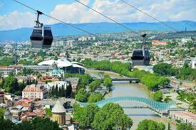
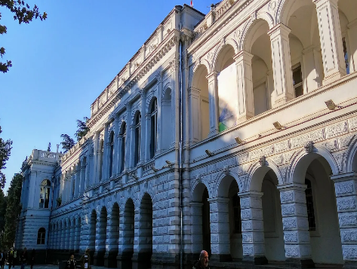
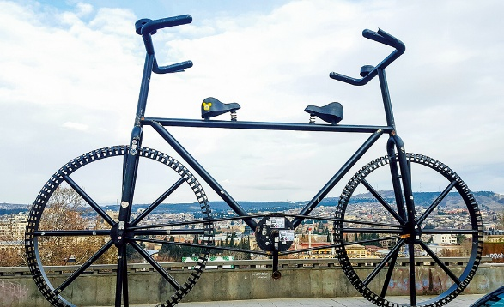

เที่ยง บริการอาหารกลางวัน ณ ห้องอาหาร
สมควรแก่เวลาแล้ว…นำท่านเดินทางสู่ สนามบินทบิลิซี (Tbilisi International Airport) เพื่อเช็คอิน
17.30 น. ออกเดินทางสู่ เมืองซาร์จาห์ (Sharjah) โดยสายการบิน Air Arabia เที่ยวบินที่ G9 297 (บริการอาหารบนเครื่องและเครื่องดื่ม)
20.40 น. เดินทางถึง สนามบินซาร์จาห์ (Sharjah International Airport) แวะเปลี่ยนเที่ยวบิน
22.15 น. ออกเดินทางสู่ กรุงเทพฯ สนามบินสุวรรณภูมิ โดยสายการบิน Air Arabia เที่ยวบินที่ G9 821 (บริการอาหารบนเครื่องและ
เครื่องดื่ม)

วันที่แปด กรุงเทพฯ สนามบินสุวรรณภูมิ
07.50 น. เดินทางถึง กรุงเทพฯ สนามบินสุวรรณภูมิ โดยสวัสดิภาพ...พร้อมความประทับใจ...

****************************************************

อัตราค่าบริการนี้รวม
✓ ค่าตั๋วเครื่องบิน ไป-กลับ ชั้นประหยัด สำหรับหมู่คณะ โดยสายการบิน Air Arabia ตามที่ระบุในรายการ
✓ ค่าภาษีสนามบิน ภาษีน้ำมัน และค่าประกันภัยทุกแห่งของสายการบิน (โดยคิดจากอัตรา ณ วันที่ 03 / 07 / 2569)
✓ ค่าระวางน้ำหนักกระเป๋า ตามที่สายการบินกำหนด โหลดใต้ท้องเครื่องบินน้ำหนักไม่เกิน 20 กก.
จำนวน 1 ใบ และสำหรับหิ้วขึ้นเครื่อง 7 กก. จำนวน 1 ใบ
✓ ค่าโรงแรมที่พักระดับมาตรฐาน 4 ดาว (พักห้องละ 2-3 ท่าน) ตามที่ระบุในรายการ
✓ ค่าเข้าชมสถานที่ต่าง ๆ ตามที่ระบุในรายการ
✓ ค่าอาหารตามที่ระบุในรายการ ตามระดับมาตรฐาน
✓ ค่าพาหนะท่องเที่ยวตลอดการเดินทาง
✓ ค่าบริการหัวหน้าทัวร์ผู้ชำนาญของทางบริษัทฯ ที่คอยอำนวยความสะดวกแก่ท่านตลอดการเดินทาง
✓ ค่าประกันอุบัติเหตุแบบกลุ่ม ระหว่างการเดินทาง วงเงินท่านละ 1,000,000 บาท และค่ารักษาพยาบาล วงเงินไม่เกิน 500,000 บาท (ตามเงื่อนไขกรมธรรม์) ** หากท่านประสงค์ที่จะซื้อประกันเพิ่มเติม เพื่อเพิ่มความคุ้มครองในส่วนอื่น ๆ เพิ่ม กรุณาสอบถามรายละเอียดกับเจ้าหน้าที่ **
✓ Welcome Pack “ซองใส่เอกสารเดินทางพร้อมเล่มโปรแกรมทัวร์”

อัตราค่าบริการนี้ไม่รวม
ค่าธรรมเนียมน้ำมัน หรือภาษีสนามบินที่ทางสายการบินเรียกเก็บเพิ่มเติม หลังจากวันที่ 03 / 07 / 2569
ค่าทำหนังสือเดินทางสำหรับหน่วยงานข้าราชการ และบุคคลธรรมดา
ค่าทำใบอนุญาตกลับเข้าประเทศของคนต่างชาติ หรือคนต่างด้าว
ค่าใช้จ่ายส่วนตัวที่ไม่ได้ระบุไว้ในรายการ เช่น ค่ามินิบาร์ในห้องพัก, ค่าโทรศัพท์, ค่าอาหาร, ค่าอาหารหรือ
เครื่องดื่มสั่งพิเศษ, ค่าซักรีด, ค่ารักษาพยาบาลกรณีเกิดการเจ็บป่วยจากโรคประจำตัว เป็นต้น
ค่าระวางน้ำหนักของกระเป๋าเดินทางที่เกินกว่าสายการบินกำหนดไว้
ค่าบริการยกกระเป๋าในโรงแรม (Porter) ซึ่งท่านจะต้องดูแลกระเป๋าและทรัพย์สินของท่านด้วยตัวท่านเอง
🗶 ค่าทิปไกด์ และคนขับรถท้องถิ่น ตลอดการเดินทาง ท่านละ 3,400 บาท ชำระพร้อมค่าทัวร์งวดสุดท้าย
** ค่าทิปหัวหน้าทัวร์ ขึ้นอยู่กับความพึงพอใจของท่าน (โดยมาตรฐานทิป ท่านละ 100 บาท / วัน) **
ค่าภาษีมูลค่าเพิ่ม 7% และภาษีหัก ณ ที่จ่าย 3% (กรณีต้องการใบกำกับภาษี)

การจอง
• ชำระเงินมัดจำ ท่านละ 35,000 บาท เมื่อมีการจองทัวร์ โดยโอนเข้าบัญชี ที่นั่งจะยืนยันเมื่อได้รับเงินมัดจำแล้วเท่านั้น
และ กรณีเป็น โปรด่วน, โปรไฟไหม้ หรือราคาพิเศษ จะต้องชำระค่าทัวร์ทั้งหมด ภายใน 24 ชั่วโมง เมื่อมีการจอง พร้อมแนบ
สำเนาหนังสือเดินทาง
- ชำระค่าทัวร์ส่วนที่เหลือทั้งหมด พร้อมกับค่าทิป ภายใน 40 วันก่อนการเดินทาง

การยกเลิก
- แจ้งยกเลิก ก่อนการเดินทาง 90 วัน คืนเงินมัดจำทั้งหมด
- แจ้งยกเลิก น้อยกว่า 90 วัน ก่อนการเดินทาง คิดค่าใช้จ่ายตามความเป็นจริง
- แจ้งยกเลิก น้อยกว่า 60 วัน ก่อนการเดินทาง คิดค่าใช้จ่าย 50% ของราคาทัวร์
- แจ้งยกเลิก น้อยกว่า 40 วัน ก่อนการเดินทาง คิด 100% ของราคาทัวร์
- กรณีถูกปฏิเสธการเข้า-ออกเมือง อันเนื่องจากการกระทำที่ส่อไปในทางผิดกฎหมายหรือการหลบหนีเข้าเมือง ฯลฯ จะไม่คืนเงินค่าทัวร์ที่ท่าน
ชำระมาแล้วทั้งหมด

หมายเหตุ
- บริษัทขอสงวนสิทธิ์ในการเก็บค่าใช้จ่ายทั้งหมด กรณีท่านยกเลิกการเดินทางและมีผลทำให้คณะเดินทางไม่ครบตามจำนวนที่กำหนดไว้ (10 ท่านขึ้นไป) เนื่องจากเกิดความเสียหายต่อทางบริษัทและผู้เดินทางอื่นที่เดินทางในคณะเดียวกัน
- กรณีที่กองตรวจคนเข้าเมืองไม่อนุญาตให้เดินทางออกหรือกองตรวจคนเข้าเมืองของแต่ละประเทศไม่อนุญาตให้เข้าเมือง รวมทั้งในกรณีที่ท่านจะใช้หนังสือเดินทางราชการ (เล่มสีน้ำเงิน) ในการเดินทาง หากท่านถูกปฏิเสธการเดินทางเข้าหรือออกนอกประเทศ เนื่องจากอยู่เหนือการควบคุมของบริษัทฯ โดยถือว่าท่านได้ยอมรับเงื่อนไขนี้ แล้วเมื่อได้ตัดสินใจจองทัวร์หรือชำระค่าทัวร์
- กรณีเจ็บป่วย จนไม่สามารถเดินทางได้ ซึ่งจะต้องมีใบรับรองแพทย์จากโรงพยาบาลรับรอง ทั้งนี้ท่านจะต้องเสียค่าใช้จ่ายที่ไม่สามารถเรียกคืนได้ อาทิ ค่าธรรมเนียมในการมัดจำตั๋วเครื่องบิน หรือ ตั๋วรถไฟ หรือตั๋วเครื่องบินภายในประเทศ (ถ้ามี) และค่าโรงแรมที่ทางบริษัทฯ ได้ชำระไปแล้ว หากท่านสามารถหาผู้เดินทางมาแทนได้ โดยสามารถยื่นขอวีซ่าได้ทันตามกำหนดเวลา ทางบริษัทฯ จะคิดค่าใช้จ่ายเพิ่มคือ ค่าวีซ่า และ ค่าเปลี่ยนชื่อตั๋ว และต้องไม่อยู่ในเงื่อนไขของตั๋วที่ NON-CHANGE NAME & NON-REFUND ตามเงื่อนไขของแต่ละสายการบิน

ข้อมูลเพิ่มเติมเรื่องตั๋วเครื่องบินและที่นั่งบนเครื่องบิน
- ทางบริษัทได้สำรองที่นั่งพร้อมชำระเงินมัดจำค่าตั๋วเครื่องบินแล้ว หากท่านยกเลิกทัวร์ไม่ว่าจะด้วยสาเหตุใด ทางบริษัทขอสงวนสิทธิ์การเรียกเก็บค่ามัดจำตั๋วเครื่องบิน, ค่าตั๋วเครื่องบิน หรือค่าใช้จ่ายอื่น ๆ ที่เกี่ยวเนื่องกันจากการยกเลิกของท่านอันมีผลต่อท่านอื่น ๆ ในคณะ ซึ่งมีค่าใช้จ่ายประมาณ 5,000 – 30,000 บาทแล้วแต่กรณี
- ราคาทัวร์ดังกล่าวเป็นตั๋วกรุ๊ป ไม่สามารถเลื่อนวันเดินทางได้จะต้องเดินทางไป-กลับตามวันเดินทางที่ระบุเท่านั้น และ
ไม่สามารถระบุที่นั่ง หากตั๋วเครื่องบินทำการออกแล้ว แต่ท่านไม่สามารถเดินทางได้ ทางบริษัทฯ ขอสงวนสิทธิ์เรียก
เก็บค่าใช้จ่ายที่เกิดขึ้นจริง และรอ Refund (ถ้าสามารถ Refund ได้) จากสายการบิน ใช้เวลาประมาณ 3 – 6 เดือน
เป็นอย่างน้อย
- ที่นั่ง Long Leg โดยปกติอยู่บริเวณทางออกประตูฉุกเฉิน และผู้ที่จะนั่งต้องมีคุณสมบัติตรงตามที่สายการบินกำหนด เช่น ต้องเป็นผู้ที่มีร่างกายแข็งแรง และช่วยเหลือผู้อื่นได้อย่างรวดเร็วในกรณีที่เครื่องบินมีปัญหา เช่น สามารถเปิดประตูฉุกเฉินได้ (น้ำหนักประมาณ 20 กิโลกรัม) ไม่ใช่ผู้ที่มีปัญหาทางด้านสุขภาพและร่างกาย และอำนาจในการให้ที่นั่ง Long leg ขึ้นอยู่กับเจ้าหน้าที่เช็คอินของสายการบินในขณะที่เช็คอินเท่านั้น **บางสายการบินอาจมีค่าใช้จ่ายสำหรับที่นั่ง Long leg **
- เนื่องจากตั๋วเครื่องบินของคณะเป็นตั๋วกรุ๊ประบบ Random ไม่สามารถเลือกที่นั่งได้ ที่นั่งอาจจะไม่ได้นั่งติดกัน และไม่สามารถเลือกช่วงที่นั่งบนเครื่องบินได้ ซึ่งเป็นไปตามเงื่อนไขของสายการบิน

ข้อแนะนำก่อนการเดินทาง
- กรณีที่ท่านเป็นอิสลาม ทานมังสวิรัติ ทานอาหารเจ หรือแพ้อาหารบางประเภท ให้ท่านโปรดระบุมาให้ชัดเจน
- หากท่านที่ต้องการออกตั๋วโดยสารภายในประเทศ (กรณีลูกค้าอยู่ต่างจังหวัด) ให้ท่านติดต่อเจ้าหน้าที่ก่อนออกบัตรโดยสาร
ทุกครั้ง หากออกบัตรโดยสารโดยมิแจ้งเจ้าหน้าที่ไม่ว่าจะกรณีใดก็ตาม ทางบริษัทขอสงวนสิทธิ์ไม่รับผิดชอบค่าใช้จ่ายที่
เกิดขึ้น (หรือจองตั๋วที่สามารถเลื่อนเวลาและวันเดินทางได้ เพราะจะมีบางกรณีที่สายการบินอาจมีการปรับเปลี่ยนวันเวลาบิน)
- กรุณาส่งรายชื่อผู้เดินทาง สำเนาหน้าพาสปอร์ต ให้กับเจ้าหน้าที่หลังจากที่ได้ชำระค่ามัดจำทัวร์ หรือค่าทัวร์ส่วนที่เหลือ กรณี
ที่ท่านเดินทางเป็นกรุ๊ปจำนวนหลายท่าน กรุณาแจ้งรายชื่อคู่นอนกับเจ้าหน้าที่ให้ทราบ
- กรณีเปลี่ยนชื่อผู้เดินทางจะต้องมีการแจ้งล่วงหน้าก่อนออกเดินทางตามข้อตกลง มิฉะนั้นถ้าแจ้งหลังจากเจ้าหน้าที่ออก
เอกสารทุกอย่างเรียบร้อยแล้ว จะต้องชำระค่าใช้จ่ายเพิ่มเติมในส่วนนี้
- หลังจากที่ท่านได้ชำระค่ามัดจำ และค่าทัวร์ส่วนที่เหลือเรียบร้อยแล้ว ภายใน 3-7 วัน ก่อนการเดินทาง ทางบริษัทจะจัดส่งใบ
นัดหมาย (ใบเตรียมตัวการเดินทาง) ให้ท่าน
- PASSPORT ต้องมีอายุการใช้ไม่น้อยกว่า 6 เดือน นับจากวันเดินทางไป-กลับ
- บริษัทฯ สงวนสิทธิ์ในการเปลี่ยนแปลงรายการท่องเที่ยว โดยไม่ต้องแจ้งให้ทราบล่วงหน้า รายละเอียดของการเดินทางอาจมี
การเปลี่ยนแปลงได้ตามความเหมาะสม ทั้งนี้ขึ้นอยู่กับสภาวะอากาศ และเหตุสุดวิสัยต่าง ๆ ที่ไม่สามารถคาดการณ์ล่วงหน้าได้
โดยทางบริษัทฯ จะคำนึงถึงผลประโยชน์ของผู้ร่วมเดินทางเป็นสำคัญ
- บริษัทฯ สงวนสิทธิ์ในการเปลี่ยนแปลงอัตราค่าบริการ โดยไม่ต้องแจ้งให้ทราบล่วงหน้า
- บริษัทฯ สงวนสิทธิ์ในการเปลี่ยนแปลงโรงแรมตามความเหมาะสม
- บริษัทฯ ขอสงวนสิทธิ์ในการไม่รับผิดชอบจากกรณีที่เกิดเหตุจำเป็น การล่าช้าของสายการบิน, การนัดหยุดงาน, การก่อจลาจล, อุบัติเหตุ, ภัยธรรมชาติต่าง ๆ ฯลฯ ที่อยู่นอกเหนือการควบคุมของบริษัทฯ
- ลูกค้าที่เดินทาง 3 ท่าน อาจมีค่าใช้จ่ายเพิ่มเติม (พักเดี่ยว) ขึ้นอยู่กับมาตรฐานโรงแรม ห้องพักแบบ Triple Room (3 เตียง) จะไม่มีในบางประเทศ ยกเว้น เด็ก (Infant) อายุไม่เกิน 12 ปี
เนื่องจากการวางแปลนห้องพักของแต่ละโรงแรมแตกต่างกัน จึงอาจทำให้ห้องพักแบบห้องเดี่ยว (Single Room),ห้องคู่ (Twin Room/Double Room) และห้องพักแบบ 3 ท่าน/3 เตียง (Triple Room) ห้องพักอาจจะไม่ติดกัน และบางโรงแรมอาจจะไม่มีห้องพักแบบ 3 เตียง
- ทางบริษัทไม่มีนโยบายในการจัดคู่นอนให้แก่ลูกค้าที่ไม่รู้จักกัน กรณีที่ท่านเดินทาง 1 ท่าน จะต้องจ่ายค่าพักเดี่ยวเพิ่มตามราคา
ที่ระบุไว้ในรายการทัวร์เท่านั้น

***เมื่อท่านทำการซื้อโปรแกรมทัวร์ บริษัทฯ จะถือว่าท่านรับทราบและยอมรับเงื่อนไขทุกข้อแล้ว***
`

